Міністерство освіти і науки України  
Національний технічний університет України

«Київський політехнічний інститут  ім. І. Сікорського»

Кафедра інженерії програмного забезпечення в енергетиці

Курсова робота на тему: «Додаток для нотаток»

з курсу: «Розробка програмного забезпечення мобільних пристроїв»

Виконав:

Студент 4-го курсу,

Групи ТВ-11

Гойчук Олександр Володимирович

Посилання на GitHub репозиторій: https://github.com/Hoychuk/Mob_dev.git

Перевірив:

Недашківський О.Л.

Київ 2024/2025

**Розробка п. 1 – 4 курсової роботи**

**Завдання:**

1. Створення діаграм компонентів, взаємодії та класів мобільного додатка на платформі Android

2. Проектування структури меню з урахуванням потреб користувача

3. Розміщення та стилізація елементів інтерфейсу

4. Проектування та реалізація моделей даних для збереження інформації

Хід виконання:

**Розділ 1**

**Діаграма компонентів:**

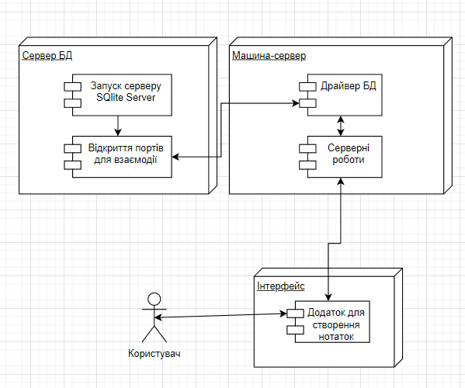

**Діаграма взаємодії:**

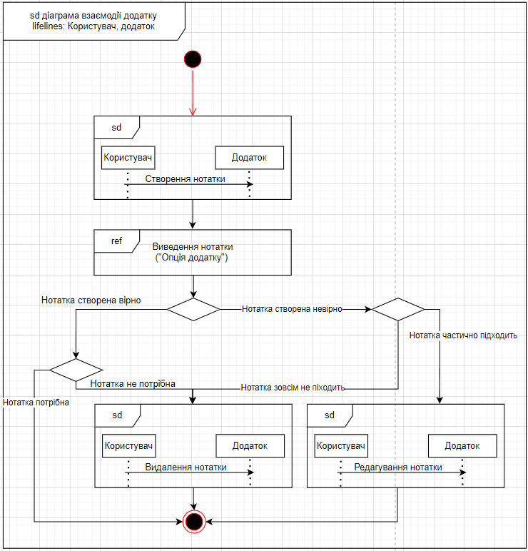

**Діаграма класів:**

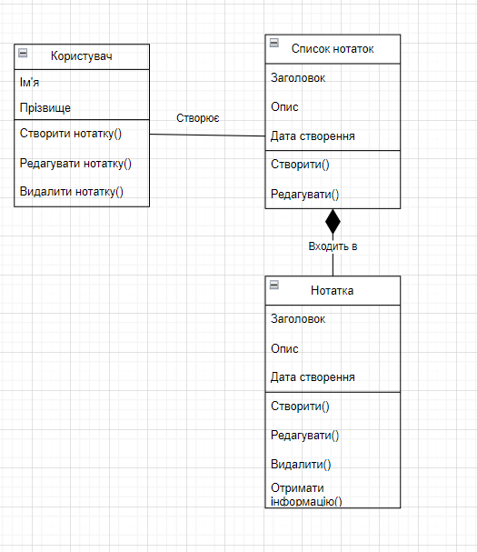

**Розділи 2 та 3**

Головний екран з наявними нотатками та кнопкою для додавання нових:

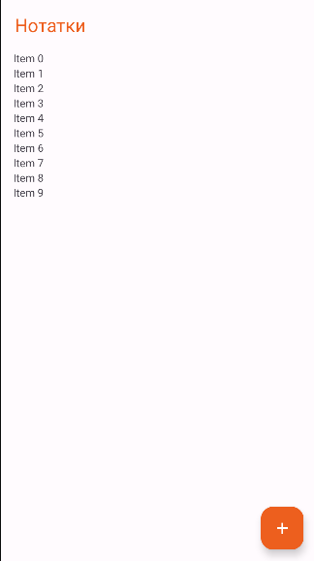

Вікно для додавання нотаток:

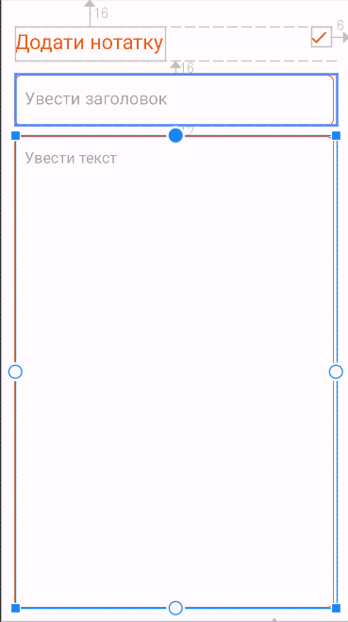

**Вікно для редагування нотаток**

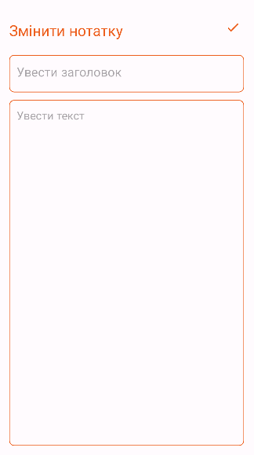

**Вигляд самої нотатки**

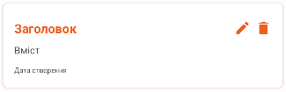

**Розділ 4**

Приклад БД, яка планується використовуватися при збереженні нотаток

